В ОНФ собрали самые распространенные фишинговые мошенничества в сети
Активисты проекта «За права заемщиков» отмечают двукратный рост активности мошенничеств в сети Интернет, при этом обманные действия становится все сложнее определить. Активисты провели мониторинг публикаций в СМИ и жалоб граждан, и выделили наиболее актуальные приемы злоумышленников.
Самыми распространенными, классическими видами мошенничества в Интернете можно разделить на следующие основные виды:
- Фи́шинг (от англ. fishing — «рыбная ловля, выуживание») - вид интернет-мошенничества, целью которого является получение доступа к конфиденциальным данным пользователей — логинам, паролям, данным кредитных карт, номерам телефонов, паспортным данным и другим персональным данным;
- Мошенничества через электронную почту – так называемые «нигерийские письма». Они содержат в себе красивую легенду о наследстве от мифического родственника и просьбу перевести деньги на счет для получения оплаты услуг адвоката или выплаты комиссии;
- Махинации с интернет-кошельками – чаще всего в таких случаях покупатель переводит предоплату продавцу на интернет-кошелек, но в итоге не получает ни товара, ни денег;
- Предоплата товаров и услуг с указанием полных реквизитов карты, в том числе CVV/CVC кода.
Тенденция последнего полугодия – использование фишинговых сайтов или сообщений, маскирующихся под известные финансовые организации. Потребитель, попадая на такой сайт или получая сообщение, уверен, что взаимодействует с официальными представителями компании или банка, а на самом деле перечисляет средства или предоставляет персональные данные мошенникам. Фишинговые сайты-«фальшивки» используются для получения страховых платежей или комиссий при имитации оформления онлайн-кредитов. Даже Пенсионный Фонд России сообщил о появлении сайтов в интернете, где предлагается с помощью ввода паспортных данных и СНИЛС узнать о наличии страховых выплат со стороны частных страховых фондов. Это один из видов фишинга, введенные данные могут быть использованы для последующего незаконного оформления микрозаймов и кредитов.
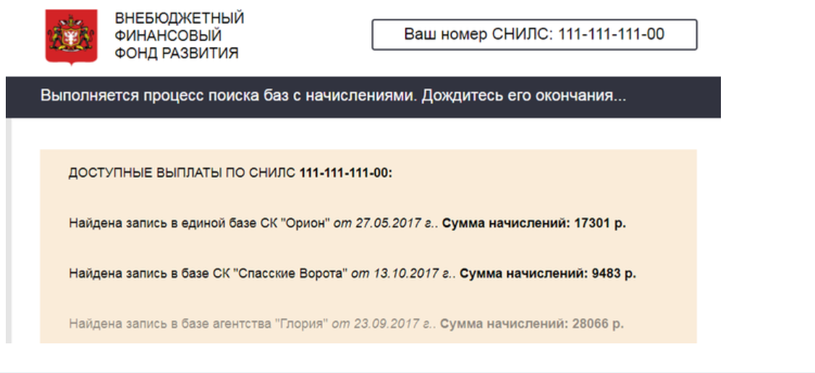
Осенью 2017 года наибольшую активность мошенники проявляют в социальной сети «ВКонтакте». Чаще всего они атакуют клиентов Сбербанка из-за размера клиентской базы и хорошо узнаваемого фирменного стиля. Схема заключается в том, что злоумышленники с поддельного аккаунта якобы сотрудника банка оперативно реагируют на жалобы или вопросы, которые пользователи оставляют на официальной странице кредитной организации в социальной сети. Мошенники направляют личное сообщение с просьбой уточнить данные банковской карты. Мошенники даже могут инициировать направление банком в СМС одноразового пароля для входа в банк-онлайн, предварительно уточняя у клиента логин для входа в личный кабинет.
Фальшивые сайты банков можно определить по следующим признакам:
- искажение красок элементов страницы,
- отсутствие защищенного соединения (http вместо https, нет значка «замок»),
- ошибки в наименовании организации или указан другой номер телефона.

«Сбербланк» против Сбербанка

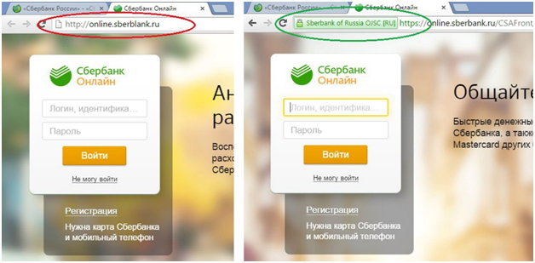
Источники: http://www.finprosto.ru/article/68
http://www.sberbank.ru/ru/person/dist_services/warning/warning
«Фишинговые» ресурсы могут создавать видимость усиленной защиты, запрашивая ваши персональные данные: пароли, паспортные данные, логин/пароль от личного кабинета и другую подобную информацию.
Логотипы компании могут быть старыми или отличаться от подлинных. Текст сайта или вредоносной программы использует механизмы социальной инженерии:
- содержит заманчивые предложения («беспроигрышная лотерея», подарки, бонусы и т.п.),
- требует ввести конфиденциальные данные (PIN-код, код из SMS), чтобы якобы отменить мошеннический платеж,
- требует ввести анкетные данные, чтобы якобы обновить аккаунт,
- просто странно себя ведет – имитирует сбой.
Получение «приза» на банковскую карту
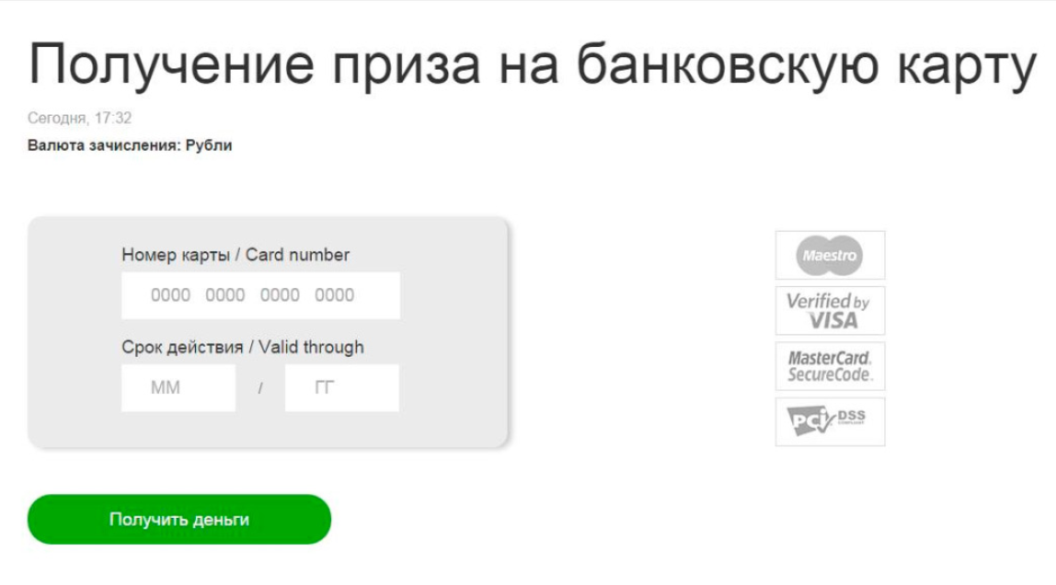
Источник: http://www.sberbank.ru/common/img/uploaded/pms240615-2.jpg
Получение смс о проведении операции или создании шаблона, которые вы не совершали
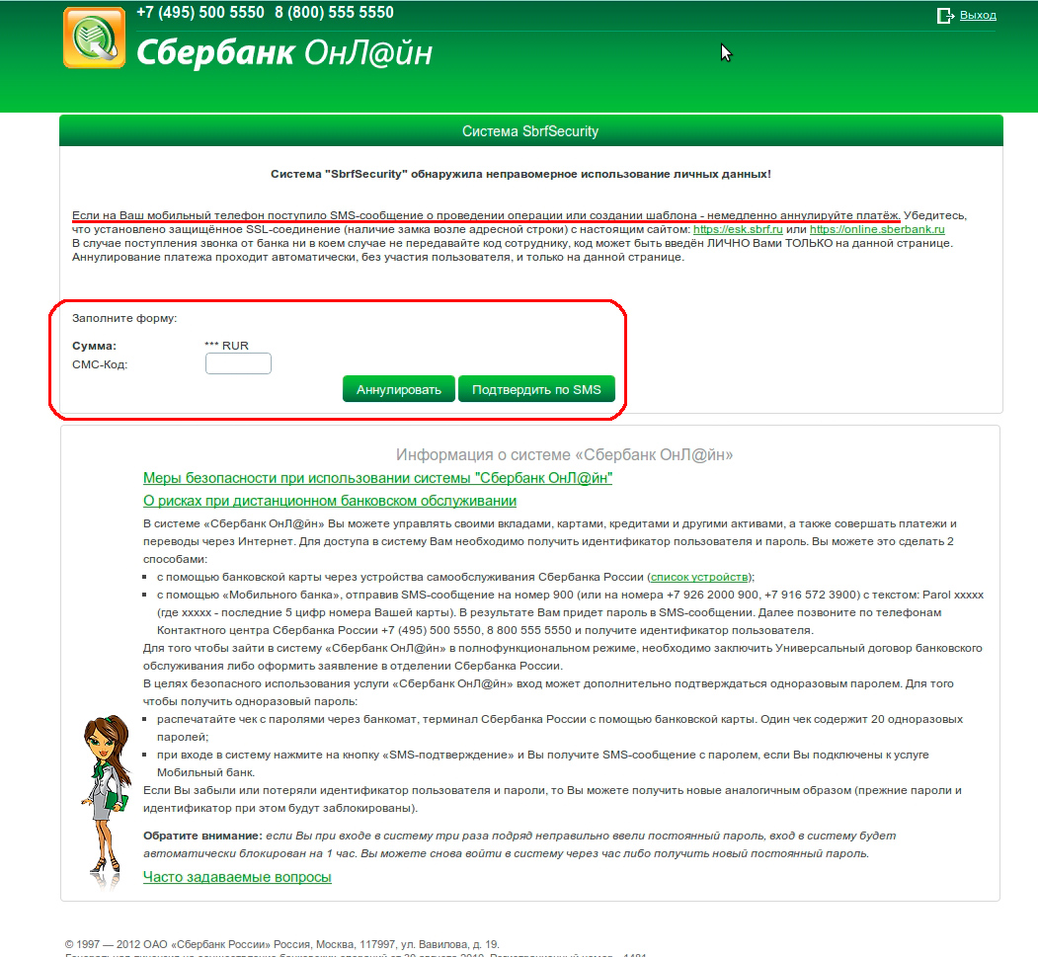
Источник: http://www.sberbank.ru/common/img/uploaded/phishing_sbrfsec90.jpg

Фишинг может маскироваться под сетевые флешмобы:

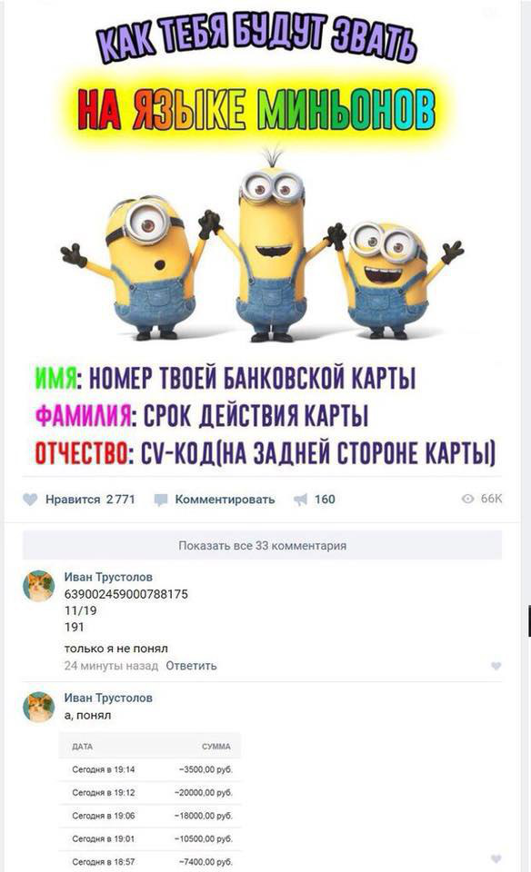

Второй схемой, получившей распространение в последнее время является схема кражи денег с банковских карт с помощью социальной инженерии. Мишенью злоумышленников становятся люди, продающие товары на различных интернет-ресурсах. «Покупатель» предлагает сразу перевести деньги за товар на банковскую карту владельца. Мошенник просит продавца помимо номера кредитки дополнительно сообщить CVV-код, указанный на обратной стороне «пластика», — якобы для того, чтобы трансакция прошла успешно. Назвав его, торговец ожидаемо лишается средств.
Мошенники используют популярные онлайн-мессенджеры, например, Viber, для массовой рассылки сообщений пользователям о том, что по их карте произошла операция, которую они не совершали. Как правило, банк не использует мессенджеры для уведомления о произведенных операциях, но пользователи не обращают на это внимание. Когда жертва попадается на виртуальную наживку, злоумышленники пытаются обманным путем заполучить данные с карты — обычно требуют назвать номер и код CVV/CVC карты для идентификации клиента. Истинная цель мошенников - доступ к деньгам на карте. Данный метод легко адаптируется под любой банк и канал коммуникации.
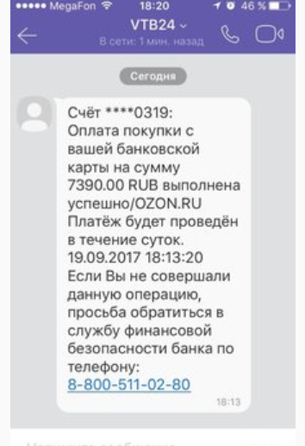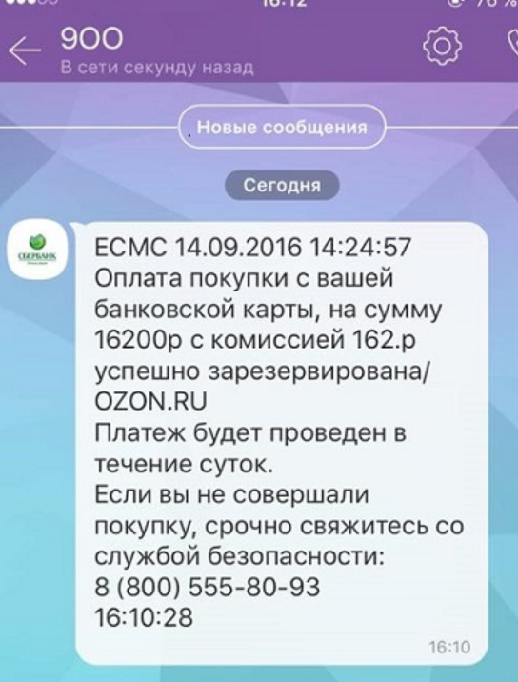
После звонка по указанному номеру уточнят все Ваши данные, включая номер карты и cvc/cvv код. Во втором сообщении вместо 00 в номере «900» использованы буквы «ОО».
Фишинг проявляется и в новой форме – как звонки с поддельных номеров от лица службы поддержки банка. Если вы перезвоните на такой номер, то услышите записанное звуковое меню колл-центра банка. Однако, вне зависимости от выбора услуги, попадете на одного и того же «оператора». Диалог будет сводиться к выманиванию номера карты, суммы на карте, PIN-кода и (или) CVC\CVV кода. В этой ситуации нужно оборвать разговор и связаться с банком по телефону с официального сайта или номеру, указанному на Вашей карте.
Противодействие мошенникам
Не устанавливайте на мобильный телефон, устройство, на которые Банк отправляет SMS-сообщения с подтверждающим одноразовым паролем, приложения, полученные от неизвестных вам источников. Помните, что банк не рассылает своим клиентам ссылки или указания на установку приложений через SMS/MMS/Email.
Финансовые и страховые организации не используют мессенджеры и социальные сети для уведомлений о произведенных операциях, для отмены или подтверждения операций.
При использовании интернет-платежей необходимо убедится, что вы находитесь на настоящем сайте банка – нет опечаток в названии, искажения названия или символики. В строке браузера адрес интернет-банка или сервиса платежей начинается с HTTPS – значит используется защищенное (шифрованное) соединение. При возникновении сомнений лучше прервать операцию и связаться с вашим банком для консультации.
Никогда не сообщайте незнакомым людям номер карты. Никогда ни при каких обстоятельствах не сообщайте CVV\CVC код – 3 цифры на оборотной стороне карты, даже если Вам представляются службой поддержки банка. Настоящие сотрудники не имеют право узнавать PIN-код и CVV\CVC, они могут только уточнить номер карты, это нормально.
Если по вашей карте произошли операции, совершенные не вами, то у вас есть 24 часа чтобы сообщить об этом в банк. В противном случае вернуть средства будет сложно, практически невозможно. О несанкционированной операции надо сообщить незамедлительно (как только пришло сообщение об операции, которую Вы не совершали) или в ближайшие часы.
Старайтесь использовать банкоматы в отделения банков, в крупных ТЦ так ниже вероятность столкнуться с установленными накладками для сбора данных платежных карт (скиммеры). Если на банкомате, в картоприемнике Вы увидели накладки, или резко выступающие детали на PIN-клавиатуре – не используете этот банкомат и сообщите об этом банку. Нужно обращать внимание на выделяющиеся элементы в области клавиатуры и картоприемника, которые по дизайну не соответствуют банкомату (по окраске, форме и т.п.). Если банкомат захватил карту – сразу свяжитесь с банком, сообщите данные по банкомату – его номер или адрес. Не соглашайтесь на помощь в изъятии карты от посторонних лиц, кем бы они не представлялись.
Помните о необходимости антивирусной защиты на ваших компьютерах и мобильных устройствах. Не забывайте регулярно обновлять базы антивируса и выполнять полную проверку устройств.

